LabMedSys

Módulo Garantia da Qualidade
Avaliação de Mudanças: Fluxos
Versão 1.0

Histórico de Revisão e Envolvidos

Nome | Função | Contato
Rogério
Lúcia
Balocco
Cláudio

Data | Versão | Descrição | Autor
22/10/2026 | 1.0 | Rascunho: legado, a partir do código | André Nardacci

- ACRÔNIMOS E ABREVIAÇÕES

Sigla | Termo Original | Tradução / Significado
ANVISA | Agência Nacional de Vigilância Sanitária | Agência reguladora sanitária brasileira
BPF | Boas Práticas de Fabricação | Conjunto de requisitos para garantir qualidade e segurança dos medicamentos
GMP | Good Manufacturing Practices | Boas Práticas de Fabricação
SGQ | Sistema de Gestão da Qualidade | Sistema de gestão da qualidade farmacêutica
CAPA | Corrective and Preventive Action | Ação Corretiva e Preventiva
RNC | Relatório de Não Conformidade | Registro formal de desvios ou não conformidades
POP | Procedimento Operacional Padrão | Documento que descreve a execução padronizada de atividades
RDC | Resolução da Diretoria Colegiada | Norma regulatória emitida pela ANVISA
PIC/S | Pharmaceutical Inspection Co-operation Scheme | Esquema de Cooperação em Inspeção Farmacêutica
CSV | Computerized System Validation | Validação de Sistemas Computadorizados
URS | User Requirements Specification | Especificação de Requisitos do Usuário
ERU | Especificação de Requisitos do Usuário | Documento contendo os requisitos do negócio e dos usuários
FS | Functional Specification | Especificação Funcional
IQ | Installation Qualification | Qualificação de Instalação
OQ | Operational Qualification | Qualificação Operacional
PQ | Performance Qualification | Qualificação de Desempenho
QI | Qualificação de Instalação | Evidência de que a instalação foi executada conforme especificação
QO | Qualificação de Operação | Evidência de que o sistema opera conforme especificado
QD | Qualificação de Desempenho | Evidência de que o sistema mantém desempenho consistente
PMV | Plano Mestre de Validação | Documento que define a estratégia global de validação
SNCM | Sistema Nacional de Controle de Medicamentos | Sistema brasileiro de rastreabilidade de medicamentos
IUM | Identificador Único de Medicamento | Código único utilizado na serialização de medicamentos
XML | Extensible Markup Language | Linguagem de marcação extensível para troca de dados
FDA | Food and Drug Administration | Agência reguladora de alimentos e medicamentos dos Estados Unidos
OMS | Organização Mundial da Saúde | Organização Mundial da Saúde
WHO | World Health Organization | Organização Mundial da Saúde
ALCOA+ | Attributable, Legible, Contemporaneous, Original, Accurate (+ Complete, Consistent, Enduring, Available) | Princípios de Integridade de Dados
GxP | Good Practices | Conjunto de Boas Práticas aplicáveis ao ambiente regulado
ICH | International Council for Harmonisation | Conselho Internacional para Harmonização de Requisitos Técnicos
QMS | Quality Management System | Sistema de Gestão da Qualidade
QA | Quality Assurance | Garantia da Qualidade
QC | Quality Control | Controle da Qualidade
SLA | Service Level Agreement | Acordo de Nível de Serviço
Audit Trail | Audit Trail | Trilha de Auditoria
GAMP | Good Automated Manufacturing Practice | Guia internacional de validação de sistemas computadorizados (categorias de software)
RN | Regra de Negócio | Regra que o sistema deve cumprir, identificada como RN-PRI-nnn
RF / RNF | Requisito Funcional / Não Funcional | O que a nova versão deve fazer / como deve fazer (segurança, auditoria, desempenho)
CT | Caso de Teste | Teste com passos e resultado esperado, identificado como CT-PRI-nnn
DV | Desvio | Diferença entre o resultado esperado e o obtido nos testes, identificado como DV-PRI-nnn
SEG | Achado de Segurança | Fragilidade de segurança encontrada no código, identificada como SEG-PRI-nn
SSO | Single Sign-On | Login único: um acesso vale para todos os módulos
DBA | Database Administrator | Administrador do banco de dados
LGPD | Lei Geral de Proteção de Dados | Lei nº 13.709/2018, sobre dados pessoais

- FLUXO DA TELA

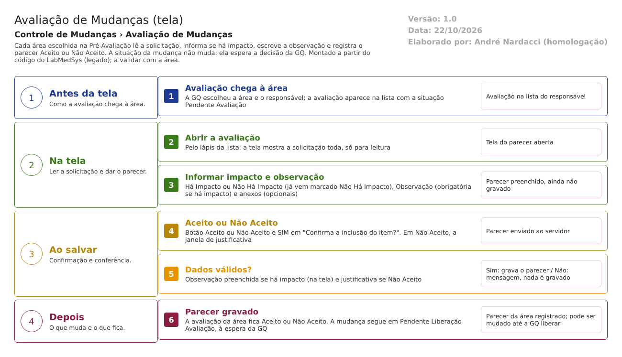
Figura 1 – Fluxograma da tela
Fluxograma no arquivo 03-avaliacao-de-mudancas.fluxo.json, em 4 fases. Etapas, na mesma ordem do arquivo:
- Etapa 1. Avaliação chega à área: a GQ escolheu a área e o responsável; a avaliação aparece na lista como "Pendente Avaliação" (Antes da tela).
- Etapa 2. Abrir a avaliação: pelo lápis; a tela mostra a solicitação toda, só para leitura (Na tela).
- Etapa 3. Informar impacto e observação: Há Impacto ou Não Há Impacto, Observação (obrigatória se há impacto) e anexos (Na tela).
- Etapa 4. Aceito ou Não Aceito: botão, "Confirma a inclusão do item?" e, em Não Aceito, a justificativa (Ao salvar).
- Etapa 5. Dados válidos? (decisão): observação e justificativa. Sim: grava o parecer. Não: mensagem e nada é gravado (Ao salvar).
- Etapa 6. Parecer gravado: a avaliação fica Aceito ou Não Aceito; a mudança segue em Pendente Liberação Avaliação, à espera da GQ (Depois).
Saídas alternativas: Voltar sai sem gravar; o parecer pode ser mudado até a GQ liberar.
- SITUAÇÕES E HISTÓRICO

Situações
- Entrada: mudança em Pendente Liberação Avaliação e avaliação da área em "Pendente Avaliação" (PreAvaliacaoMudancaController.cs:490-495 e 556).
- Saída da avaliação da área: Aceito ou Não Aceito (AvaliacaoMudancaController.cs:213-216).
- Situação da mudança: não muda (:287-289). A decisão final vem da tela Liberação Avaliação de Mudanças.
- Não há cancelamento nem recusa de situação nesta tela.
O que grava na trilha de auditoria (histórico)
- Alteração do parecer e da solicitação, com histórico campo a campo e a justificativa (AvaliacaoMudancaController.cs:287-289; RepositoryBase.cs:100-102 e 272-390).
- Inclusão e remoção de anexos entram no histórico da gravação (RepositoryBase.cs:286-290).
- A data da avaliação vem da tela e a mesma data é gravada como data de atualização (:229-230).
O que não grava
- Quem avaliou no lugar da área: o campo "responsável pela aprovação" guarda o usuário conectado, mas a avaliação continua ligada ao responsável da área; o histórico mostra a troca de campos, não a comparação com o responsável indicado. A confirmar no teste.
- Mudança de Aceito para Não Aceito (ou o contrário): o histórico guarda o valor antigo e o novo, mas a tela só pede justificativa em Não Aceito; mudar para Aceito não pede motivo.
- Impressão e visualização: sem registro.
- DADOS

Tabelas do banco
Tabela | Colunas principais | Chaves e ligações | Fonte
TBL_AVALIACAO_SOLICITACAO | Situacao (Pendente, Aceito, Não Aceito), IdResponsavelArea, Observacao, Justificativa, HaImpacto, IdResponsavelAprovacao, NomeResponsavelAprovacao, DataAvaliacao | SolicitacaoMudanca_Id; ligada à área por TBL_AREA_RESPONSAVEL_AVALIACAO_SOLICITACAO | TBL_AVALIACAO_SOLICITACAO.sql:2-20
TBL_AREA_RESPONSAVEL_AVALIACAO | IdAreaResponsavel, NomeAreaResponsavel, IdResponsavel, NomeResponsavel | Ligada à avaliação por TBL_AREA_RESPONSAVEL_AVALIACAO_SOLICITACAO; o código diz que a relação é de um para um, mas a tabela de ligação permite vários | TBL_AREA_RESPONSAVEL_AVALIACAO.sql; AvaliacaoSolicitacao.cs
TBL_SOLICITACAO_MUDANCA | Só lida; gravada em conjunto por causa dos anexos | Cmn, Descricao e demais campos exibidos | TBL_SOLICITACAO_MUDANCA.sql
TBL_ANEXO | DESCRICAO, ARQUIVO, TAMANHO, CHAVEDIRETORIO, TIPOCONTEUDO, LIXEIRA | Os anexos desta tela vão para SolicitacaoMudanca_Id; a coluna AvaliacaoSolicitacao_Id existe, mas o código não a usa | TBL_ANEXO.sql:16 e 21; AvaliacaoMudancaController.cs:253-266
TBL_LOG_ALTERACAO_GQ e itens | Objeto, campo, valor antigo, valor novo, usuário, data, justificativa | O projeto de banco traz TBL_LOG_ALTERACAO, nome diferente do usado no código | LogAlteracaoConfiguration.cs:16

Leituras e gravações em outros módulos
Módulo | O que é lido ou gravado | Meio | Fonte
Principal | Área do usuário conectado (consulta feita e não usada) | AreaService.ObterAreaPorUsuario (API Area/GetObterAreaPorUsuario) | AvaliacaoMudancaController.cs:84-85; AreaService.cs:54-61
Principal | Nome do usuário que criou a solicitação (impressão) | ObterUsuarioServiceHub.Obter | AvaliacaoMudancaController.cs:320
Produção, Estoque e Controle da Qualidade | Nada é lido ou gravado por esta tela | Não se aplica | Sem fonte (nenhuma chamada no controlador)

Ponto para validar com a área: na rodada 1 (12/10/2026) foi visto que, com o campo Divisão do cadastro do usuário vazio, ele não via nenhuma avaliação (de desvio ou de mudança); a lista desta tela usa o responsável da área, mas o cadastro do Principal parece interferir na escolha do responsável da área (execucao/2026-10-12/resultado.md, "Descobertas fora dos casos").

